2021年辅修报名网上操作简要流程(外校生)

一**、辅修报名**

1. <http://jwc.ecust.edu.cn> ，点击管理端入口，进行注册。

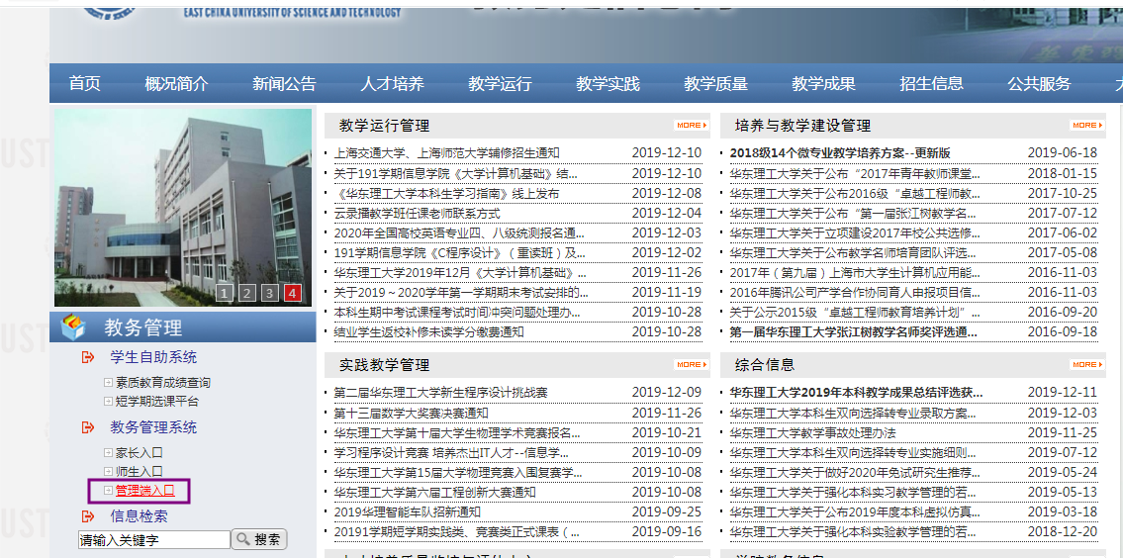

进入下图，点击 辅修注册报名

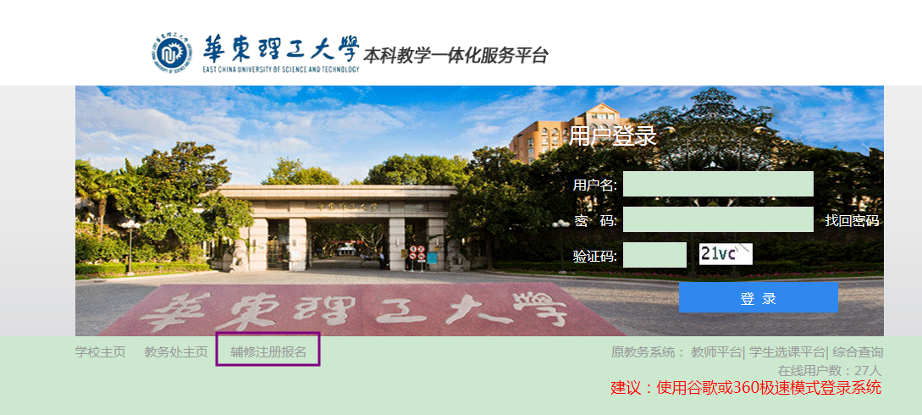

输入基本信息，右边显示红色的为必填内容

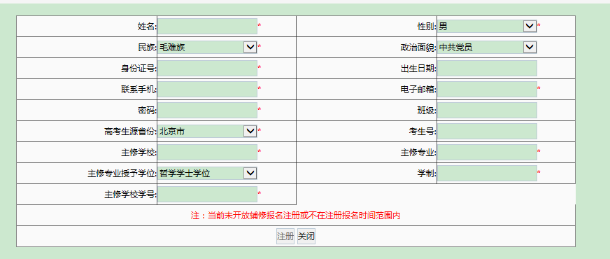

2、注册后，开始报名。

使用输入的 身份证号 和 密码 登录管理端

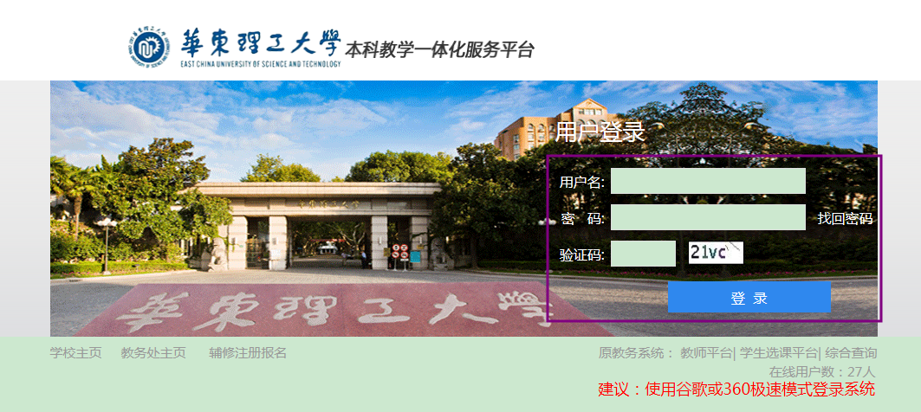

进入后界面为

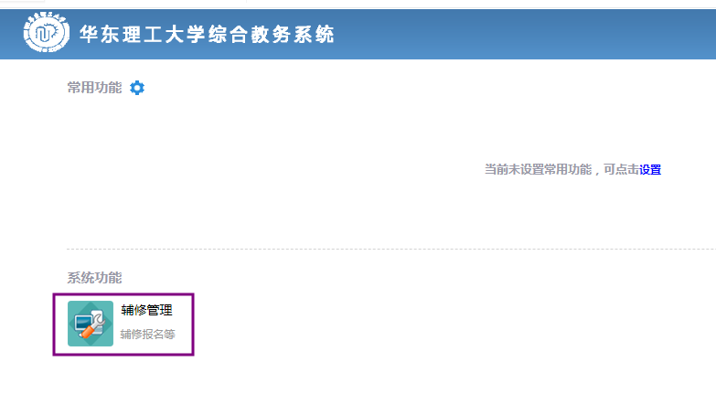

点击 辅修管理，再点击外校学生辅修报名，

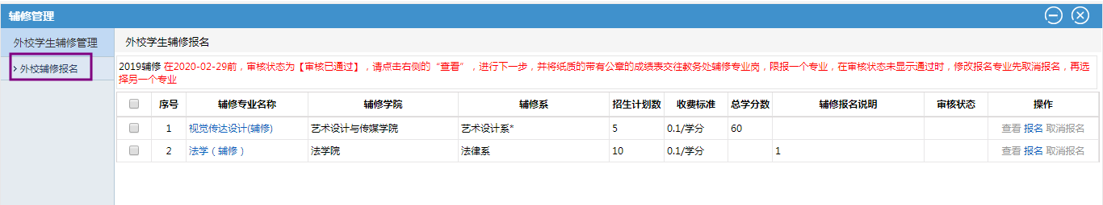

选择一个合适的专业报名

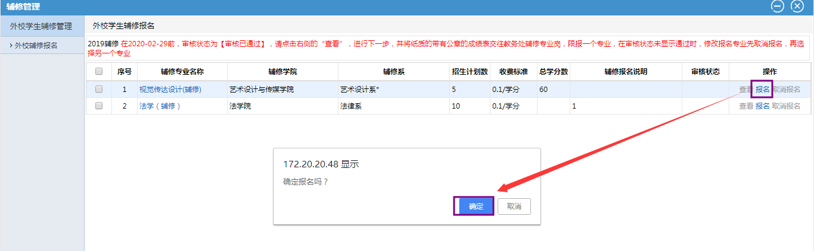

选择自己原来学校的成绩单照片，jpg或者jpeg格式

再 递交成绩单图片

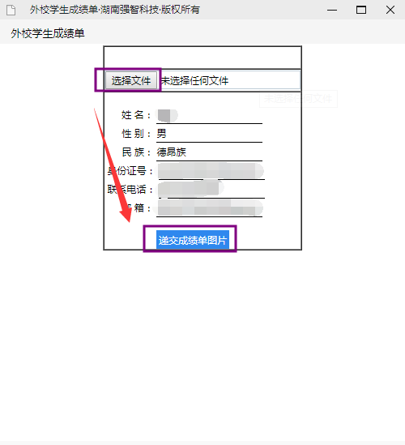

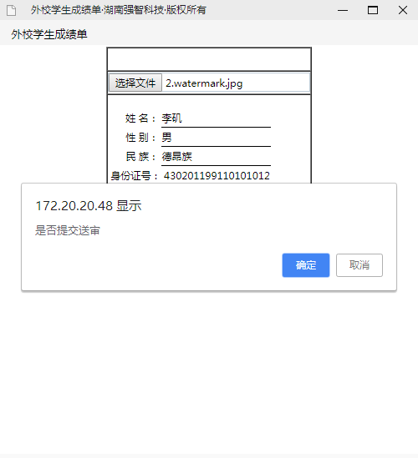

点击确定后，显示报名成功

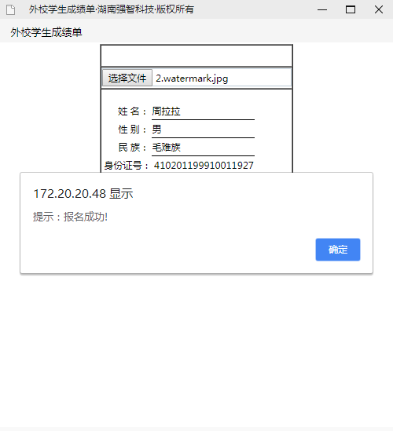

限报一个专业，在审核状态未显示通过时，

如果需要更改报名专业，先取消报名，再选择另一个专业报名即可。

**二、辅修审核和录取**

辅修开设专业院系审核完成，报名录取后；

学生登陆教务处辅修系统网页，可以查看辅修报名实况：显示 “审核已通过”，界面如下

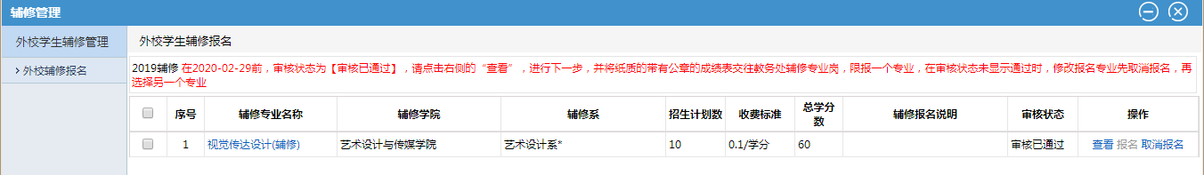

即表示：你所选的辅修专业已经被成功录取。

在审核时间内，无论是否审核通过，外校学生均可取消报名，再选择其他专业